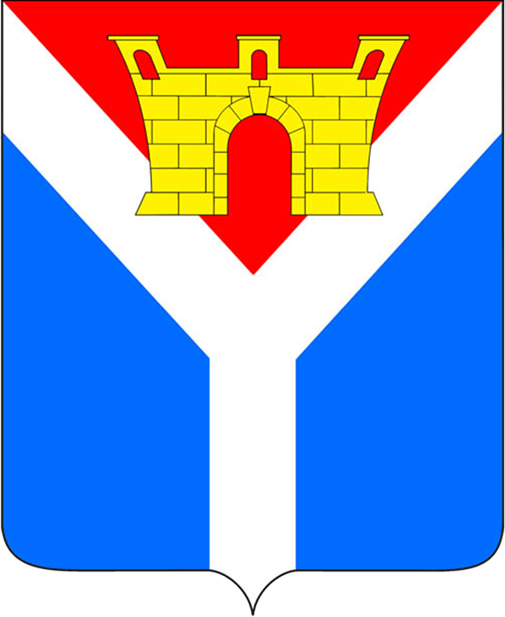

АДМИНИСТРАЦИЯ
УСТЬ-ЛАБИНСКОГО ГОРОДСКОГО ПОСЕЛЕНИЯ
УСТЬ-ЛАБИНСКОГО РАЙОНА
П О С Т А Н О В Л Е Н И Е

от 28.10.2024 № 739

г. Усть-Лабинск

О повышении должностных окладов лиц, замещающих
муниципальные должности и муниципальных служащих
Усть-Лабинского городского поселения Усть-Лабинского
района, работников муниципальных учреждений,
финансируемых из бюджета Усть-Лабинского
городского поселения Усть-Лабинского района

В соответствии с решением Совета Усть-Лабинского городского поселения Усть-Лабинского района от 16 октября 2024 г. № 2 протокол № 2 «О внесении изменений в решение Совета Усть-Лабинского городского поселения Усть-Лабинского района от 19 декабря 2023 года № 3 протокол № 59 «О бюджете Усть-Лабинского городского поселения Усть-Лабинского района на 2024 год и на плановый период 2025 и 2026 годов» постановляю:
- Повысить с 1 октября 2024 года на 4,0 процента размеры должностных окладов лиц, замещающих муниципальные должности и муниципальных служащих Усть-Лабинского городского поселения Усть-Лабинского района, работников муниципальных учреждений, финансируемых из бюджета Усть-Лабинского городского поселения Усть-Лабинского района район (за исключением отдельных категорий работников, средняя заработная плата которых устанавливается до уровня не ниже средней заработной платы учителей в Краснодарском крае и до 100 процентов от средней заработной платы наемных работников в организациях, у индивидуальных предпринимателей и физических лиц в Краснодарском крае).
2. Отделу по общим и организационным вопросам администрации
Усть-Лабинского городского поселения Усть-Лабинского района (Владимирова М.А.) обеспечить официальное опубликование настоящего постановления путем размещения его на официальном сайте администрации Усть-Лабинского городского поселения Усть-Лабинского района в информационно-телекоммуникационной сети «Интернет» www.gorod-ust-labinsk.ru..
3. Постановление вступает в силу после его официального опубликования Контроль за выполнением настоящего постановления возложить заместителя главы Усть-Лабинского городского поселения Усть-Лабинского района Храмцову О.В.
4. Постановление вступает в силу после его официального опубликования и распространяется на правоотношения, возникшие с 01 октября 2024 года.

Глава Усть-Лабинского
городского поселения
Усть-Лабинского района Д.Н. Смирнов

